TIPOS DE INVESTIGACIÓN
Existen diferentes tipos de investigación que pueden clasificarse según la naturaleza de su objeto de estudio, propósitos o el nivel de conocimiento que se desea alcanzar. Se puede investigar desde muy diferentes perspectivas, con diferentes objetivos o teniendo en cuenta diferentes tipos de datos, procedimientos o métodos para obtenerlos.

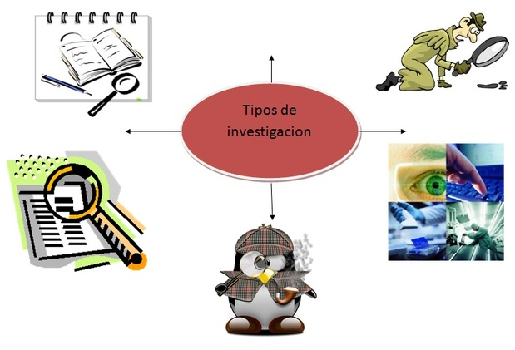

tipos de investigación. UnADM

